陕西省自动化学会简报
（2010年第1期） 2010年4月8日
（电子版）
陕西省自动化学会七届三次理事会暨2009学术会议
12月26日，陕西省自动化学会七届三次理事会暨2009学术会议在陕西科技大学电信学院成功举办。来自省内自动化领域教学、科研和管理方面的专家、学者等代表六十余人参加了本次会议。学会理事长郑南宁院士委托副理事长韩崇昭教授做了 “2009年学会工作报告”；各委员会主任汇报了2009年工作与2010年的工作设想。会议由秘书长曹建福教授主持
会议邀请著名学者做了四个学术报告，分别是西安交通大学电信学院院长管晓宏教授的“新世纪科技的挑战与自动化学科的机遇”，西安理工大学校长刘丁教授的“大尺寸晶体生长设备中的控制问题”，陕西科技大学郑恩让教授的“造纸过程自动化技术”，西安工程大学张团善副教授的“纺织印染自动化技术” 。有关企业还进行了新技术与新产品的发布。
（党宏社）

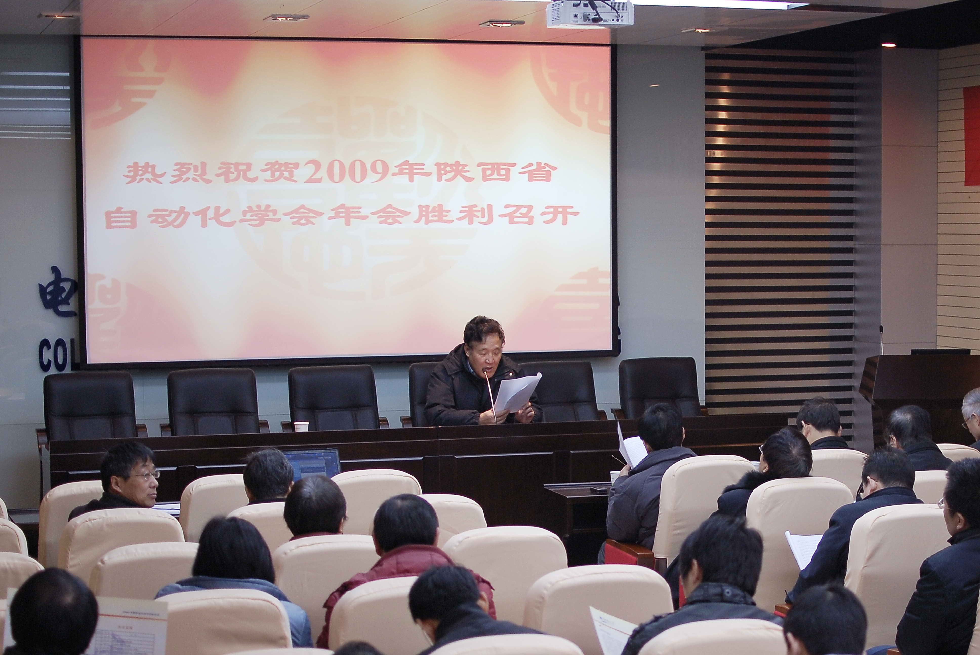

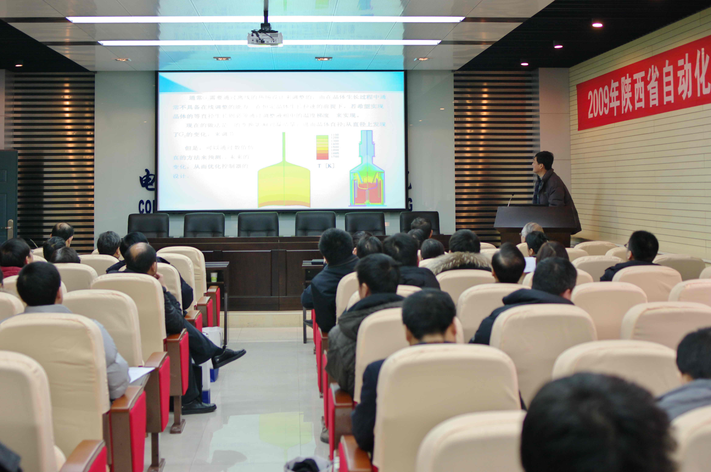

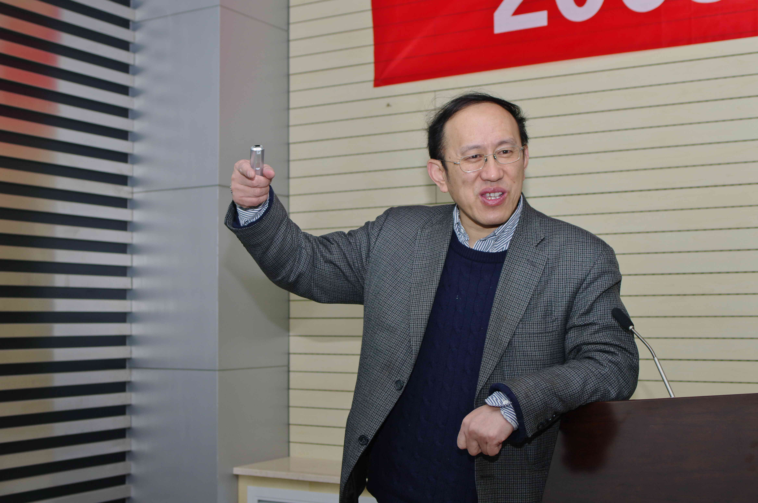

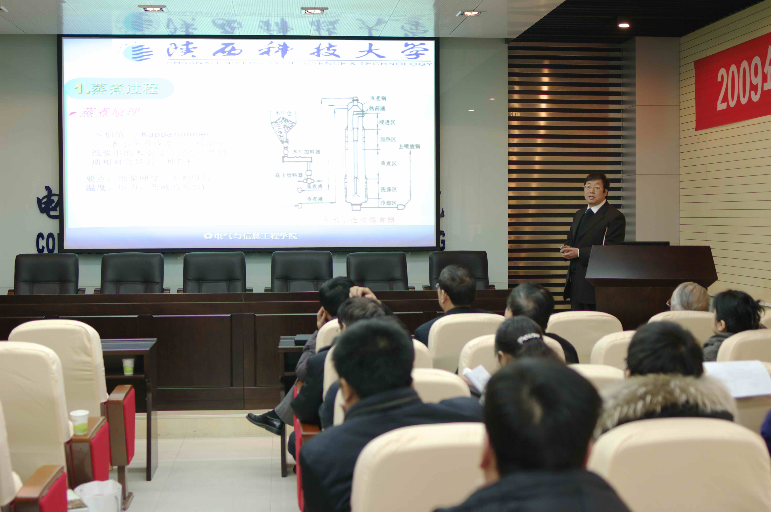

陕西省自动化学会2009年度工作总结
及2010年工作计划
陕西省自动化学会理事会
（2009年12月26日）
2009年度工作总结
- 全面增强科技自主创新能力，动员和组织我学会的广大会员为建设和谐社会贡献力量
2009年2月24日-26日,在西安召开了陕西省科学技术协会第七次代表大会，会议的中心议题是动员全省科技工作者投身到科教兴陕战略中，全面增强自主创新能力，把我省科技优势转化为现实经济优势。我会有多位理事参加了这次大会。2009年9月18日，中国共产党召开了第十七届四次会议，全会的一个重要议程是审议通过《中共中央关于加强和改进新形势下党的建设若干重大问题的决定》。《决定》深刻分析了党的建设面临的新形势新任务，明确提出了加强和改进党的建设的总体要求，目标任务、重要举措，对加强和改进新形势下党的建设作出战略部署。中国科协和省科协要求各学会组织广大会员认真学习《决定》，联系实际，用科协系统党的建设的优秀成果保障和促进科协事业又好又快发展。
在2009年各项工作中，学会坚持以邓小平理论、“三个代表”思想为指导，贯彻科教兴国和可持续发展战略，坚持以人为本，树立全面、协调和可持续的科学发展观。我会充分发挥学会在开展学术交流方面的主渠道作用，努力促进学科发展、人才成长及科技进步，为促进创新型陕西、和谐陕西建设做贡献。
2009年我学会还重点开展了学术道德和学风的建设，按照《中国科协致全国科技工作者倡议书》的要求，积极提倡求真务实、崇尚真理、忠于祖国、服务人民的品德，让科学领域更加纯净。学会呼吁每个会员都要坚决抵制科学研究和科技成果应用中的不良倾向，杜绝在我会发生学术上的不端行为。
- 大力开展国内外学术交流活动，促进自动化学科发展
在过去的一年中，我学会积极组织广大会员广泛开展自动化领域的学术活动，带领广大会员努力攀登自动化科学技术的高峰，为促进我国和我省自动化技术的繁荣与发展起到了积极作用。
- 2009年5月29日－6月1日，由陕西省自动化学会和西安交通大学联合举办了2009年中美信息融合研讨会。这次会议被陕西省科协列为2009年的重点活动。这次研讨会的报告内容以信息融合国际前沿思想为方向，分成4个专题邀请国内外权威学者做了信息融合领域的基础理论与最新进展的系列报告，对每个专题内容组织了认真的讨论。授课专家4人，参加人员（包括国内省内各高校研究生及各研究机构的科研工作者等）有150余人。研讨会通过国内外信息融合领域专家们精彩的报告和面对面的讨论，使与会人员能够更深入地了解信息融合领域最前沿的科技动态，开拓视野。各位专家在研讨会上所讲内容均为其所最专长的部分，反映了国际最新的科研成果。
- 2009年6月3日—5日，2009年IEEE智能汽车国际学术讨论会在西安市举行，议题为“智能车辆系统前沿领域研究”。此次会议由IEEE智能交通系统协会主办，由国家自然科学基金委员会、西安交通大学、中国科学院自动化所以及陕西省自动化学会承办。陕西省自动化学会理事长郑南宁院士担任大会主席，中科院自动化所王飞跃教授担任程序委员会主席。意大利帕尔马大学Alberto Broggi教授作了“下一代车辆的高度自动化”的主题演讲，美国国家自然科学基金委的Paul Werbos博士以及俄亥俄州立大学的Umit Ozguner教授分别带来题为“如何让世界从石油中解决出来：智能车辆系统与无矿物燃料的电力时代”和“无人驾驶：道路行驶中的网络物理系统”的演讲。
此次会议是中国首次承办的IEEE智能汽车国际学术讨论会，共有600人参加，其中外宾约200人。在讨论会举行期间，同时举办了国家自然科学基金委重大研究计划“视听觉信息的认知计算”汇报交流会以及首届中国“智能车未来挑战”比赛。
- 由国际标准化组织运动图像专家组中国代表团提议，MPEG和JPEG授权，
由西安电子大学承办的第90届MPEG和第50届JPEG国际标准会议于2009年10月26日至30日在西安举行。 本次会议共邀请了来自美国、德国、法国、英国、意大利、日本、韩国、中国等25个国家和地区的在视频、音频及通信等多媒体领域有较大影响力的专家学者320余人参会研讨。其中，国外代表290余人，约占会议总代表人数的90%。此次会议的成功举办对于我国计算机、通信和电子等领域的发展既是一次巨大的推动，也是一次严格的检阅。我学会计算机应用分会参与了这次会议
- 10月16日，由教育部学位管理与研究生教育司、国务院学位委员会办公室主办，西安电子科技大学承办了2009年全国博士生学术会议暨智能感知与图像理解学术研讨会。我会的韩崇昭教授、焦李成教授等作了学术报告。我学会计算机应用分会参与了这次会议
- 2009年 7月30日，为了更好地推进陕西地区绿色建筑与节能技术、加强智能建筑行业各界的互相交流、提升楼宇自控发展水平，陕西省自动化学会智能建筑与楼宇自动化专业委员会作为主办单位，联合楼宇自控民族品牌浙江中控电子技术有限公司，在西安高新区组织了“智能建筑与节能”技术论坛，为智能建筑领域众多企事业单位提供了一个技术探讨和交流平台。
- 陕西省自动化学会教育工作委员会2009年举办了“陕西省自动化专业本科优秀毕业设计（论文）大赛”，面向自动化及相关专业本科生，旨在提高毕业设计质量，促进陕西省大学本科自动化专业教育的发展。
在2009年陕西省第二届自动化专业本科优秀毕业设计（论文）评选活动中，全省包括西北工业大学、西安交通大学、西安电子科技大学等16所高校共报送125本参评论文，经过专家严格评比，最终，评出特等奖6项，一等奖24项，二等奖35项。
- 11月2日—3日，中国自动化学会在杭州举办了2009中国自动化大会暨两化融合高峰会议召开。中国自动化大会是我国自动化领域最高级别的学术会议，此次会议云集了我国自动化领域的顶尖专家学者，来自中国科学院、清华大学、浙江大学、国防科技大学等科研机构和院校的12位院士、6位将军和300多名教授共600余人参加会议。大会共设1个主会场和12个分会场，主会场共安排11场大会报告，分会场安排97个专题报告。大会开始时全体起立，为中国自动化学会的奠基人，刚刚去世的著名科学家钱学森先生默哀一分钟。 在主会场，中科院王飞跃教授、清华大学吴澄院士、国家基金委李德毅院士、中科院郭雷院士、浙江大学褚健教授、和利时公司王常力博士、北方交通大学宁滨教授、中科院王越超教授、清华大学吴建平教授、青岛软控高彦臣总经理等的报告分别从自动化与信息化的社会价值和意义以及实现路径进行了深入的探讨和交流。
这次次大会以“提升中国自动化科技水平，有力推动信息化与工业化的两化融合发展，为国民经济‘保增长、扩内需、调结构’作贡献”为主题，总结交流改革开放30年以来我国自动化领域各方面取得的成就，研究讨论今后30年我国自动化的发展路线。
我学会有近20名专家教授参加了这次全国性的盛会，与国内自动化同行进行了多个层次、广泛的交流。我会郑理事长，韩崇昭、刘丁、潘泉副理事长，曹秘书长，管晓宏、胡昌华常务理事等近20名成员参加了这次会议，同时在会议上宣读了多篇有影响的论文。
- 青年工作委员会参与承办“陕西省青年科学家学术论坛“，邀请近50
名青年学者就光机电技术、信息处理、信息安全中的控制问题等进行了探讨。还参与西北工业大学“挑战杯”全国大学生课外学术科技作品的校内评审。
- 我学会的专家邀请和接待了多起来访的国外学者，并进行了学术交流。学会多人多次参加了国际学术活动，并发表论文。2009年我学会的广大会员积极参加各种国内的控制和自动化学术会议，在国内的各种杂志和会议上发表了大量的论文，显示出了自动化技术强省的实力。我学会的专家学者还被邀请做特邀报告。
在2009年，我学会会员承担了多项国家的重大科研项目。同时，各会员单位之间的技术交流有了进一步加强。我会的导航、制导与控制分会，他们先确定合作的科研重点：① 多飞行器协同控制研究；② 机器人智能控制技术研究；③ 航天、兵器、民用工业基础技术研究。然后，各单位随着各科研专题研究的展开，进行经常性的技术交流和经验借鉴。
- 继续做好技术咨询和服务活动，强化学会的服务意识
在过去的一年中，学会始终把积极开展技术咨询和技术服务作为学会的一项重要工作，促进科技成果产业化。
- 2009年 9月10日，智能建筑分会作为参办单位，参与了中国智能建筑博客网主办，陕西省建筑弱电专业委员会协办的“2009年中国医院和银行智能化、信息化需求及设计西安论坛”。
- 2009年 9月15日，智能建筑分会作为协办单位，参与了陕西省建筑弱电专业委员会与清华同方主办的“数字城市信息化高峰论坛”。
- 电气自动化分会举办了第三届英飞凌杯嵌入式单片机系统设计全国高校大赛预赛，组织代表队参加决赛，并荣获一等奖。
- 仪表自动化分会积极提供学术咨询活动，与国有大中型企业开展技术和产学研合作。2009年分别与中国东方电气集团所属东方日立（成都）电控设备有限公司、中色东方集团公司签署合作协议，在产品开发、技术攻关、产学研合作方面进行全面合作，扩大了自动化学会的影响，提高学会的知名度。
- 仪表自动化分会参加了8月在北京航天航空大学举办的“2009中国自动化教育年会”，应邀在大会做主题报告，阐述自动化专业人才培养的特色与改革实践的经验，引起兄弟院校和同行的广泛关注。
- 由全国高等学校教学研究中心、全国高等学校教学研究会、《中国大学
教学》杂志和陕西省教育厅主办，西安理工大学承办的第二届“中国大学教学论坛” 2009年11月21-22日在西安举行。仪表自动化专业委员会对口接待了来自全国近70名自动化及相关专业的参会代表，并在不同层面与参会代表展开交流与探讨。
- 遵照“学会运用各种形式，大力普及自动化科学技术知识”的精神，2009年学会会员举行了多场报告会，宣传和普及自动化知识。
四、坚持民主办会，加强学会自身建设
- 在2009年中，学会的各个分会都积极创造条件，举行工作会议或开展活动。2009年1月23日，陕西省自动化学会智能建筑与楼宇自动化分会举行了主任副主任委员会议，总结08年的学会工作，规划09年的的学会工作。
2009年4月25日，陕西省自动化学会组织委员会及导航、制导与控制分会工作会议在西安飞行自动控制研究所召开。会上各位代表就08、09年陕西省自动化学会发展、科研方向等重要问题进行了热烈的讨论，并共同达成了09年陕西省自动化学会组织委员会以及导航、制导与控制分会的发展方向和工作目标。
- 积极参加中国自动化学会和陕西省科协组织的活动，及时获得对我会工作的指导建议。
中国自动化学会从2008年每年定期召开一次省级学会和二级专业委员会秘书长会议，我会都参加了这些会议。2009年6月2—3日在上海召开“2009中国自动化学会全国秘书长会议”，中国自动化学会理事长孙优贤院士、副理事长兼秘书长王飞跃教授、秘书处各位副秘书长、全国各省级自动化学会秘书长、中国自动化学会各专业委员会、工作委员会秘书长（或其代表）等共计60人参加了会议。
- 推荐优秀的科技成果和举荐人才，是学会的一项重要工作
根据省科协的安排和要求，我们开展了陕西省优秀科技论文奖和陕西省青年科技奖的举荐工作。
- 从2009年下半年开始，按照中国自动化学会统一安排，学会秘书处为要恢复的注册自动化系统工程师认证（ASEA）工作进行积极筹备
- 学会继续开展了会员登记及发展新会员工作。
- 2009年电子简报出了2期，并及时更新学会网站内容。利用现代科技手段可改革学会的活动方式，能够密切与会员的联系，有效增强学术交流的即时性和吸引力；同时，开展网上的交流和活动是学会工作面向市场、服务社会的一项重要内容，强化社会服务功能的新形式、新手段和新途径。
- 财务情况。2008年结余13778.7元，2009年共收入8828元，其中团体会费收入8000元，管理费收入828元。2008年结余加2009年收入共计21778.7元。
2009年共支出18048.5元，其中年中会议费用7617元，办公费1677元，差旅费2754.5元，兼职人员工资6000元。共结余4558.2元。
2010年工作规划
- 举办一些有影响的学术会议，最好能办成常态化的品牌会议
已经获得明年在西安召开全国自动化院长/系主任会议的承办权，初步获得承办2011年信息融合学术年会。争取承办2012年中国控制会议，已经向中国自动化学会控制理论与应用分会提出书面邀请。
我会除参与各团体会员举办的国际和国内学术会议外，可考虑联合周围邻省的学会主办区域性学术会议。西南、东南等地区的学会，已联合起来每年定期举办学术会议，举办地轮流。
- 推广应用自动化技术
- 学会咨询委员会将组织几次讨论会，就开展技术咨询和技术服务活
动提出具体的实施方案。协助举办一次自动化仪器仪表展览会。
- 搞一到二次技术推广会和专题研讨会，积极推广应用自动化技术，用自动化技术改造传统产业，为转型期的我省企业发展多做贡献。初步准备举行一次机器人技术研讨会，邀请我省从事在这方面研究开发的单位参加研讨。
- 积极稳妥的在我省开展ASEA认证工作
- 学会自身建设
（1）各分会和工作委员会应制订学术活动或技术咨询活动规划，至少应召开一到两次会议，开展一次活动。
（2）对学会理事会加强动态管理，积极吸收热心学会工作的新鲜血液到学会理事会。同时，继续开展会员登记工作。

智能建筑与楼宇自动化专业委员会召开2010年工作与技术交流会

陕西省自动化学会智能建筑与楼宇自动化专业委员会“2010年工作与技术交流会”1月18日在西安市北郊渭水园温泉度假村举行。参加会议的有专业委员会委员、团体会员单位代表、个人会员、兄弟学会代表、有关企业及科研院所邀请列席代表约90余人。
出席会议的嘉宾和学会领导有：陕西省建设厅建筑节能与科技处韦宏利副处长，陕西省自动化学会副理事长、智能建筑与楼宇自动化专业委员会主任任庆昌教授，专业委员会张琪、陈嘉伟、张勇敢、李天銮、邓建国、杨建军副主任。
会议由陕西省自动化学会常务理事、专业委员会委员李振国教授和专业委员会副主任、北方信息产业公司总工李天銮主持。会议承办单位—西安北方信息产业有限公司刁群总经致欢迎词。
专委会主任任庆昌教授作《专业委员会工作报告》，总结了2009年的工作，对2010年的工作计划提出建议。他指出，在新的一年里，专委会要继续坚持以人为本，以科学发展观指导工作，充分发挥学会在开展学术交流方面的主渠道作用，继续围绕自主创新积极开展学术与技术交流活动，并使交流活动与本学科领域的学术发展，与建筑智能化领域的产品开发与应用密切结合起来。继续协助会员单位或业内厂家举办新技术、新产品推广和宣传企业的新成就的活动。真正把专委会建设成科技工作者之家，努力促进人才成长和科技进步，为建设和谐陕西做出贡献。
任庆昌教授特别指出，大力节约能源，加快建设资源节约型、环境友好型社会，已经成为我国的国策。建筑节能是其中的重要的方面之一。建筑节能涉及建筑设计、结构工程、建筑材料、可再生能源（太阳能、风能、地热、沼气技术）开发利用、建筑设备的设计、安装、运行与管理等。其中建筑设备运行管理及其节能降耗和我们的专业领域有非常密切的关系，是可以大有作为的。今后要把节能减排作为智能建筑行业工作的重中之重，大力促进企业自主知识产权节能产品的开发，大力推进行业企业的品牌战略建设。在条件成熟的时候，拟安排一次节能减排优质工程质量评估现场研讨会。
根据主任、副主任会议提议，本年度拟在调查研究的基础上建立学会骨干专家名册，依靠专家队伍为企业服务，并将专家名册积极向省市相关部门推荐，争取参加本地大型工程项目的技术咨询，招标评标等工作。
任庆昌教授在讲话中向为承办本次会议的团体会员单位—北方信息技术有限公司和赞助单位—西安福源电子科技有限公司、西安克立司帝电子科技有限公司的支持表示衷心的感谢。
陕西省建设厅建筑节能与科技处韦宏利副处长在讲话中对会议的召开表示祝贺，介绍了陕西省建设行业（尤其是建筑智能化行业及其科技工作）发展状况，并对对我省建筑智能化企业单位2010年的工作提出了指导性建议。
会议为新增团体会员单位西安旭龙电子技术有限责任公司、西安华盈电气自动化公司、同方股份有限公司西安办事处、西安福源电子科技有限公司、西安克立司帝电子科技有限公司、西安汇川电子科技有限公司颁发了证书并授牌。
会议第二阶段进行学术与技术交流，报告人名单及发言主题如下：
北方信息公司杨济民高工：楼宇自控系统若干问题的反思与建议
西安建筑科技大学戴天兴教授：建筑节能的优化控制
西北工业大学程咏梅教授：无线传感器与环境监测
西安协同数码公司陈宏博高工：智能建筑中的信息化整体解决方案
四联智能技术公司陈嘉伟总工：安全防范系统新技术探讨
西安福源电子科技公司：新产品、新技术介绍
西安克立司帝电子科技公司：新产品、新技术介绍
会议最后由专委会委员、省机械工程学会副理事长任国梁高工介绍学会工作经验和心得，陕西《安防科技》杂志社编辑部李劲松主任介绍了该杂志面向学会会员征稿的期望和要求。
报告人的讲演受到与会代表的热烈欢迎。会议在代表们对下次会议的热切期望中圆满结束。
（任庆昌）

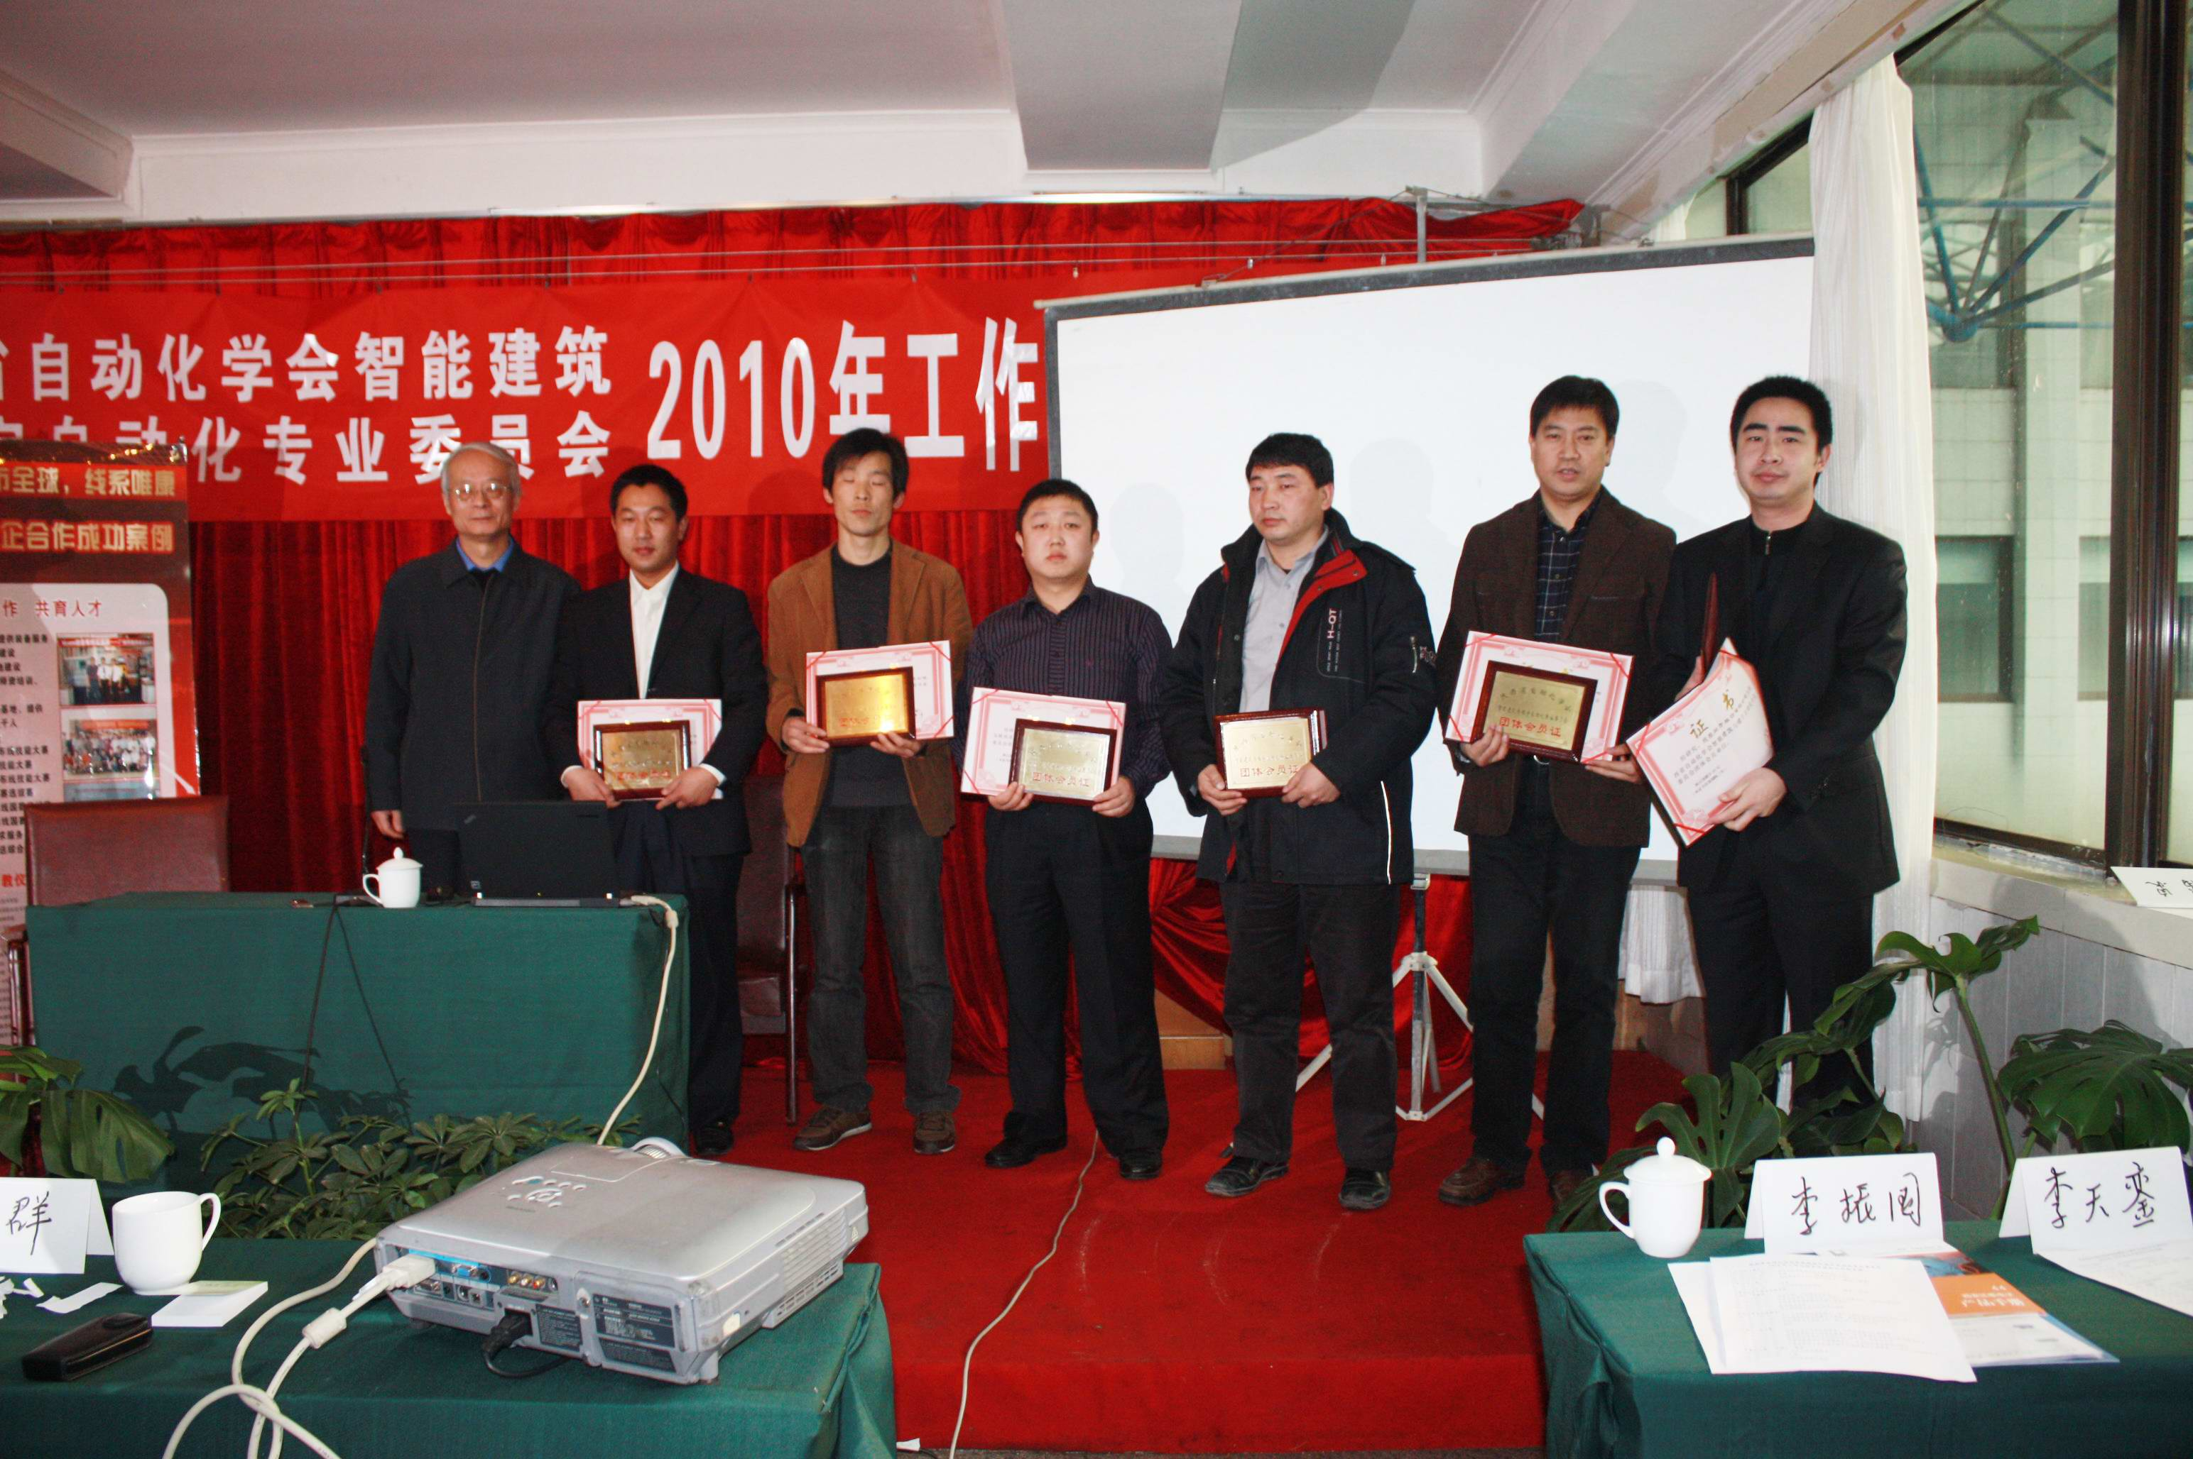

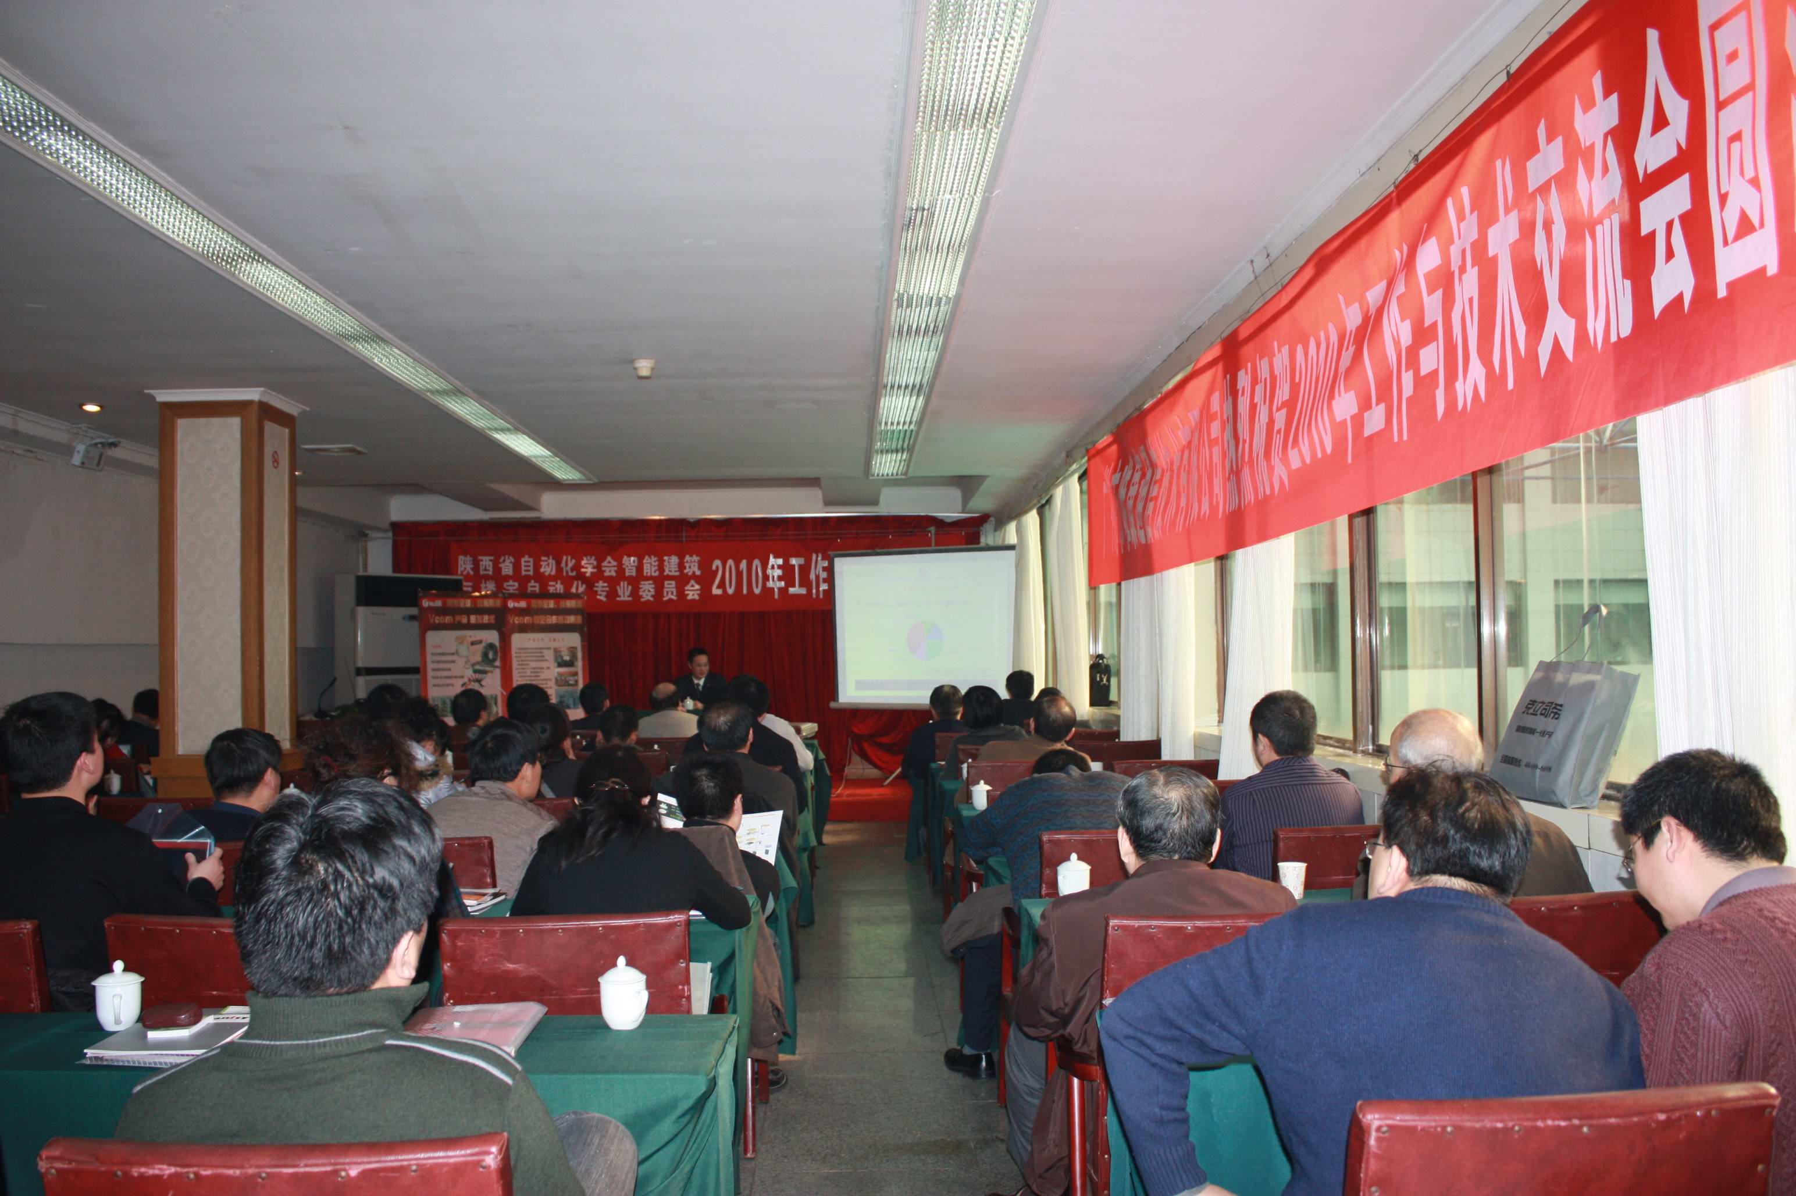

学会网址： www.sxpaa.com,
spaa.xjtu.edu.cn
来稿E-mial: txyao@mail.xjtu.edu.cn
简报主编：曹建福 姚向华 学会电话：82664437

